Министерство образования и науки Российской Федерации
ФГБОУ ВПО Московский государственный технологический университет
«СТАНКИН»

Кафедра «Электротехника, электроника и автоматика»
Дисциплина «Электротехника»

Отчёт по лабораторной работе № 5
«Исследование переходных процессов в линейных цепях первого порядка»

Вариант - 2

Выполнил: студент группы АДБ-17-11 Антонов А.Б.
Проверил: преподаватель Сорокин В.О.

Оценка: ______________ Дата: __________________

Москва 2018г.
Исследование переходных процессов в линейной RC-цепи первого порядка
Цель работы: исследование переходных процессов и определение переходных характеристик в линейной RC и RL-цепях первого порядка и в RLC-цепи второго порядка.
Схема виртуального эксперимента для получения временных зависимостей реакций RC-цепи в переходных режимах:

Временные зависимости u_{вх}(t), i(t), u_{C}(t)
t, мc | 0 | 5.928 | 11.934 | 17.941 | 23.947 | 25.585 | 31.513
u_{вх}, B | -102 | 102 | -102 | 102 | -102 | 102 | -102
i, A | -2.04n | 1.216 | 24,400 | 121,906m | -24,657 | 24,495 | -121,143m
u_{C}, B | -102 | 100.54 | -167,595 | 172,293 | 171,195 | -168,927 | -172,304

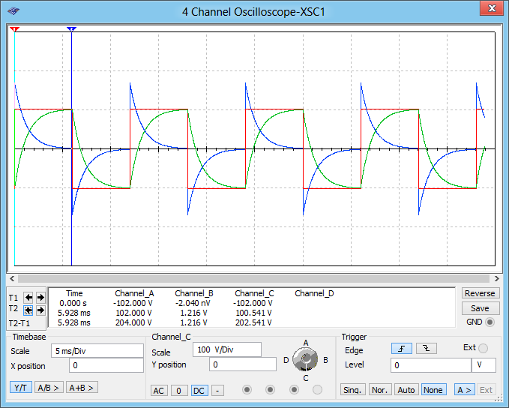
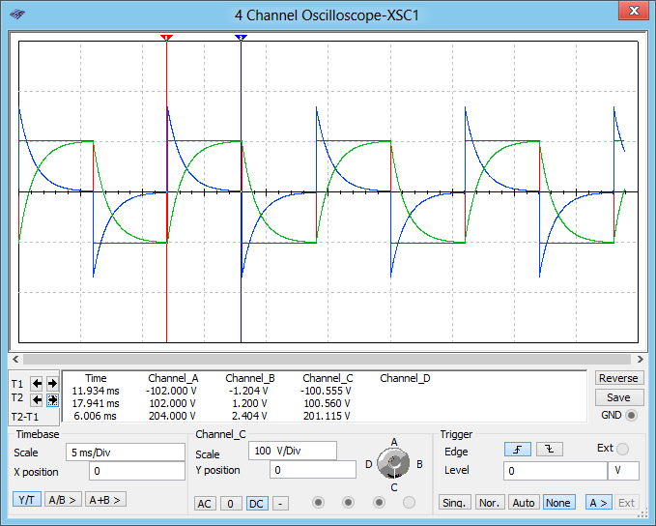
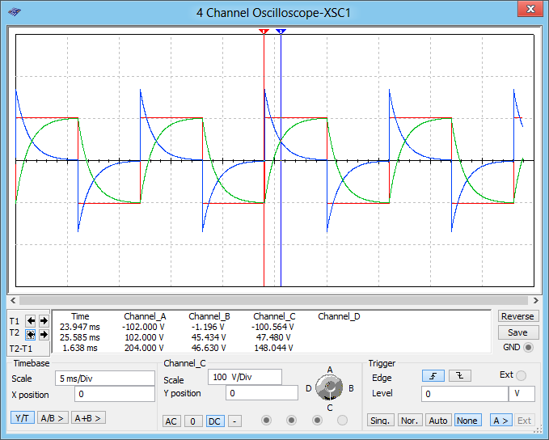
Графики временных зависимостей u_{вх} (t), i(t), u_{C} (t)
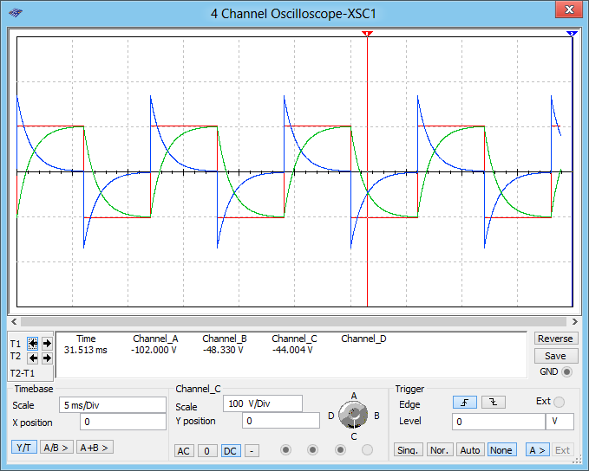
Схема RC-цепи для определения переходных характеристик в режиме численного анализа:
Переходные характеристики RC-цепи первого порядка u_{C}(t), i(t)
t, mc | 0 | 1.32 | t_{п.п.} = 3.89 | t_{п.п.} = 6.5 | t_{кон.} = 6.6 | t_{рас} , мc
Vi, B | 0 | 2 | 2 | 2 | 2 | 3.89
U_{C}, В | 0 | 1.34 | 1.922 | 1.911 | 1.992 | 3.89
i, А | 0 | 553.94m | 65.119m | 7.379m | 6.81m | 3.89
Графики переходных характеристик u_{C}(t), i(t):
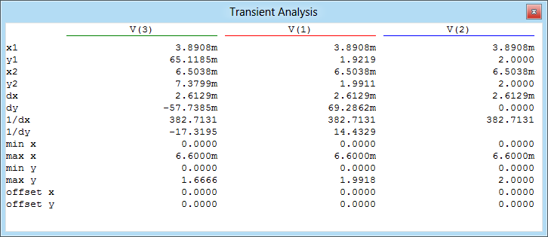
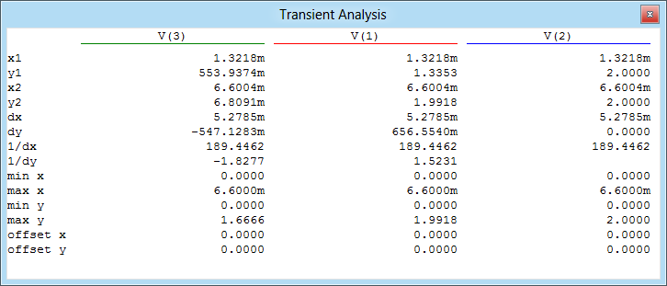
Значения в точках(+ точка tрас)
Точки(2) :
Значения в точках(2):
Вывод: в течение времени ток i(t), убывая, стремится к 0 А, в то время как напряжение на ёмкости u_{C} (t), постоянно возрастая, стремится к 2 В.
Переходные характеристики RC – цепи первого порядка при различных значениях активного сопротивления (h(t) = u_{C}(t))
t, мс | t=0 | t_{п.п.} = 2.07 | t_{п.п.} = 3.59 | t_{п.п.} = 5.036 | tрас, мс | R1, Ом | τ , мс
Uc , В | 0 | 1.936 | 1.995 | 1.999 | 2.07 | 6 | 0,6
Uc , В | 0 | 1.643 | 1.899 | 1.969 | 3.89 | 12 | 1.2
Uc , В | 0 | 1.366 | 1.728 | 1.878 | 5.15 | 18 | 1.8
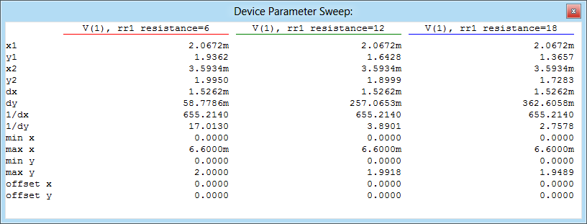
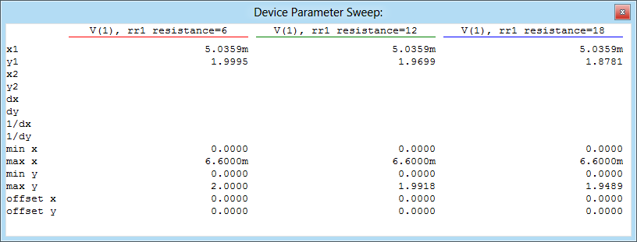
Tочки (+ точка tрас для R1=6 Ом)
Значения в точках(1) :
Точка (2)
Значения в точке :
Вывод: проанализировав характер переходных характеристик, можно прийти к заключению, что чем меньше сопротивление резистора R1, тем выше скорость протекания переходного процесса.
ИССЛЕДОВАНИЕ ПЕРЕХОДНЫХ ПРОЦЕССОВ В ЛИНЕЙНОЙ RL - ЦЕПИ ПЕРВОГО ПОРЯДКА
Схема виртуального эксперимента для получения временных зависимостей реакций RL - цепи в переходных режимах:
Временные зависимости u_{вх} (t), i(t), u_{L} (t)
t,mс | 0 | 4 | 8.28 | 12.46 | 13.42 | 17.69
u_{вх}, В | 0 | 102 | -102 | 102 | -102 | 102
i, А | -85 | 83.76 | -83.78 | 83.81 | -29.31 | 35.24
u_{L}, В | 102 | 1.49 | -1.46 | 1.43 | -66.83 | 59.713
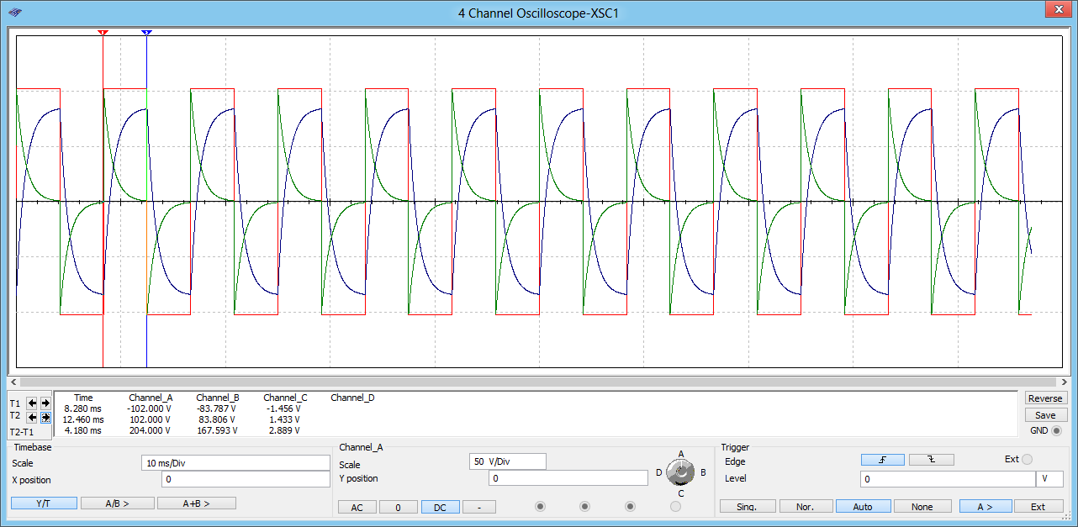
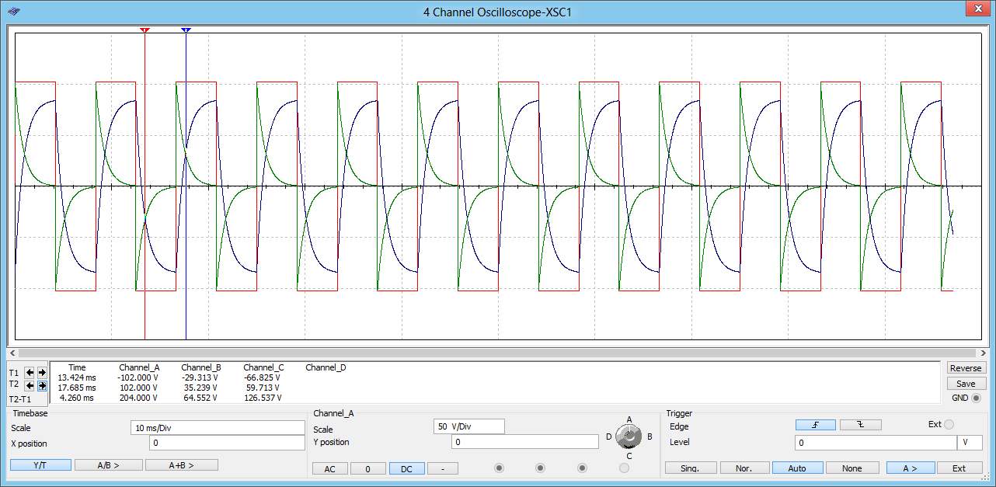
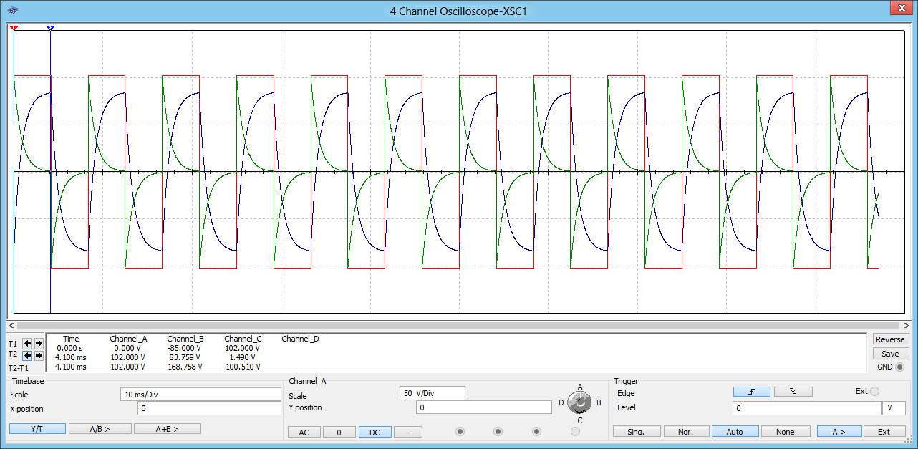
Графики u_{вх} (t), i(t), u_{L} (t):
Схема RL - цепи для определения переходных характеристик в режиме численного анализа:
Переходные характеристики RL-цепи первого порядка i(t), u_{L}(t)
t, mc | t₀=0 | 1.39 | t_{п.п.} = 3.054 | t_{п.п.} = 4.922 | t_{кон.} = 5 | t_{рас} , мc
Vi, B | 0 | 2 | 2 | 2 | 2 | 3.304
i, A | 0 | 1.50 | 1.906 | 1.985 | 1.986 | 3.304
u_{L}, B | 0 | 498.15m | 94.34m | 14.58m | 13.48m | 3.304
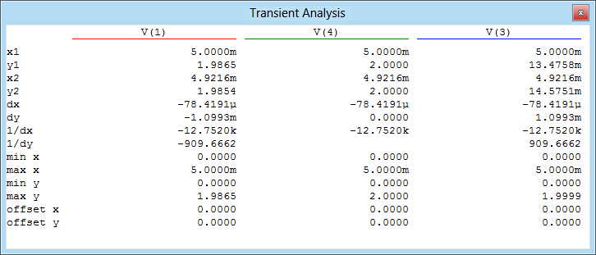
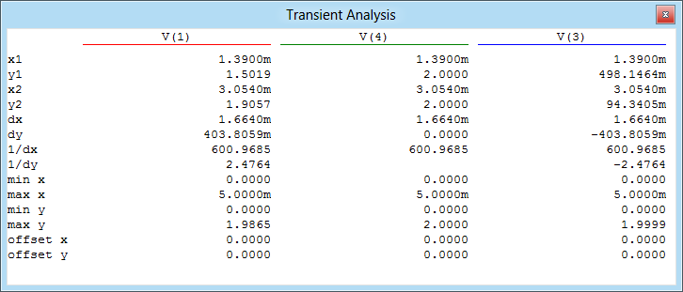
График переходных характеристик u_{L} (t) , i(t), u_{вх} (t)
Значения:
Точки(2)
Значения (2)
Вывод: в течение времени ток i(t), возрастая, стремится к 2 А. Напряжение на индукторе u_{L} (t), убывая, стремится к 0.
Переходные характеристики RL - цепи первого порядка при различных значениях активного сопротивления (h(t) = i_{L}(t))
t, mс |  | 1.57 | 2.23 | 3.02 | t_{рас}, мс | R1, Ом | τ, с
i_{L}, А | 0 | 2.18 | 2.69 | 3.12 | 4.93 | 5 | 0,002
i_{L}, А | 0 | 1.56 | 1.79 | 1.90 | 3.304 | 10 | 0,001
i_{L}, А | 0 | 1.21 | 1.29 | 1.32 | 2.27 | 15 | 0,0006
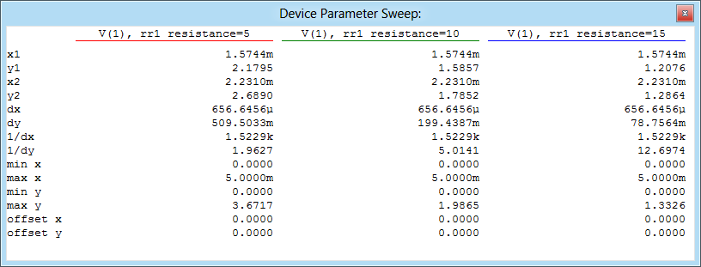
График переходных характеристик для соответствующих значений сопротивления R1:
Значения :
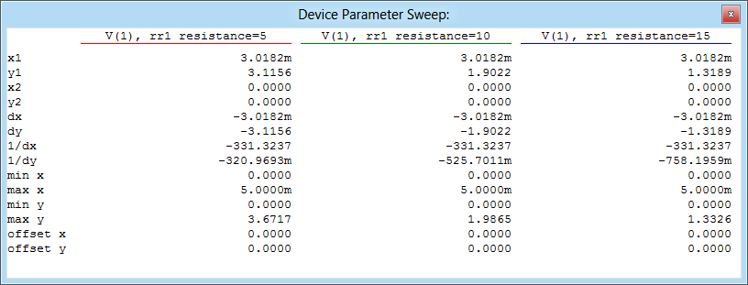
Точка(2):
Значения(2) :
Вывод: как видно из графика переходных характеристик i_{L} (t), чем меньше сопротивление R1, тем ниже скорость переходного процесса к устойчивому состоянию. В отличии от переходных характеристик u_{C} , график которых показывает, что при уменьшении сопротивления, скорость переходного процесса увеличивается.
ИССЛЕДОВАНИЕ ПЕРЕХОДНЫХ ПРОЦЕССОВ В ЛИНЕЙНОЙ RLC - ЦЕПИ ВТОРОГО ПОРЯДКА
Схема последовательной RLC - цепи для определения переходных характеристик в режиме численного анализа:
Параметры RLC - цепи в переходном режиме
Характер переходного процесса
Апериодический: δ > ω₀ |  |  |  |  | Колебательный: δ < ω₀
R1,Ом | L1,Гн | C1, Ф | δ | ω₀,рад/с | R1,Ом | L1,Гн | C1,Ф | δ
10 | 0,1 | 0,005 | 50 | 44,721 | 10 | 0,1 | 0,00005 | 50
λ₁ | -72,361 |  |  |  | λ₁ | -50 + 444,410i
λ₂ | -27,639 |  |  |  | λ₂ | -50 – 444,410i
1.Колебательный характер:
Переходные характеристики RLC - цепи второго порядка u_{L}(t), u_{C}(t), u_{R} (t)
Характер процесса: Колебательный δ < ω₀
t, mc | t=0 | 7.08 | 21.15 | 45.44 | T_{кон.} =180
uL , B | 0 | -1.40 | -697.14m | 24.97 | -9.76
uC, B | 0 | 3.4 | 2.69 | 1,93 | 2.0001
uR , B | 0 | -1.43 | 4.7 | 45.23m | -55.7u
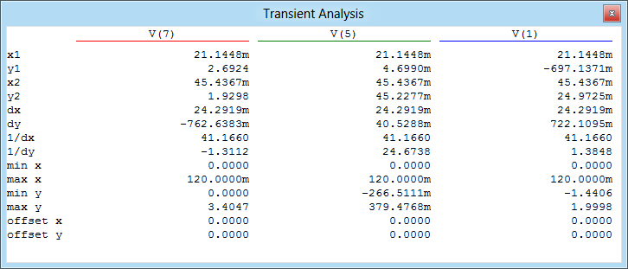
График переходных характеристик для периодического процесса колебательного характера:
Значения (1) :
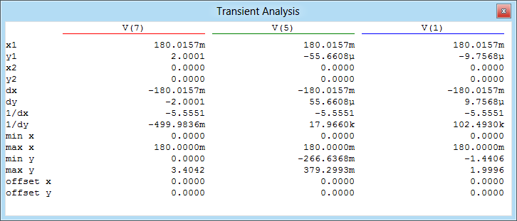
Точки(2) :
Значения :
Точка t кон:
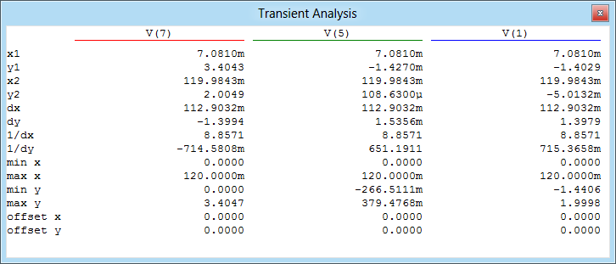
Значения в т кон:
2.Апериодический характер:
Таблица 9
Переходные характеристики RLC - цепи второго порядка u_{L}(t), u_{C}(t), u_{R} (t)
Характер процесса: Апериодический: δ > ω₀
t, mc |  | 6.65 | 21.76 | 43.31 | t_{кон.} = 0,217
uL , B | 0 | 971.74m | -7.12 | -232.5m | -3.07m
uC, B | 0 | 71.16m | 482.43 | 1.08 | 1.99
uR , B | 0 | 957.1m | 1.53 | 1.16 | 11.12m
График переходных характеристик для периодического процесса апериодического характера:

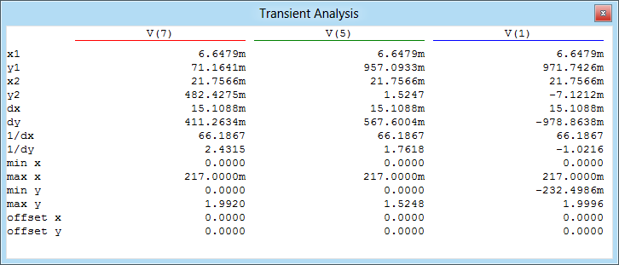
Значения :
Точки(+ tкон) :
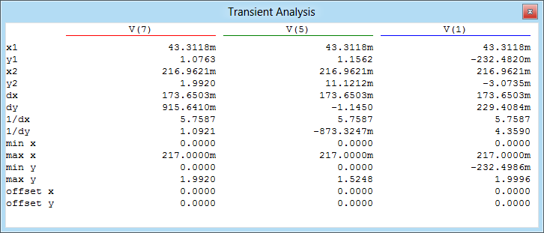
Значения(+ tкон):
Вывод: при проведении частотного анализа при разных значениях C1 было выяснено, что при увеличении ёмкости C1 характер периодического процесса, будучи до изменения колебательным, становится апериодическим. Также при увеличении C1, скорость протекания переходного процесса становится ниже.

